- 项目分工
学号 | 名字 | 角色 | 班级 | 职责 | 贡献
16340039 | 陈星宇 | 组长 | 下午班 | 写报告, 录像, UI设计, 框架结构 | 25%
16340042 | 陈衍斌 | 组员 | 下午班 | 课表功能, 项目计划书 | 25%
16340043 | 陈彦行 | 组员 | 下午班 | 宿舍账单功能 | 25%..
16340010 | 曾广涛 | 组员 | 下午班 | 每日电影功能 | 25%

二、开发环境
Windows10,visual studio2017

- 项目阐述
项目名称：超级宿舍App
项目简介：日常类型的App, 提供了丰富的功能, 让宿舍生活更便捷美好
项目功能：每日电影推荐, 课程表, 宿舍账单
项目亮点：兼顾学习玩乐两不误的App

- 项目展示

- 每日电影功能

获取数据时加载等待动画
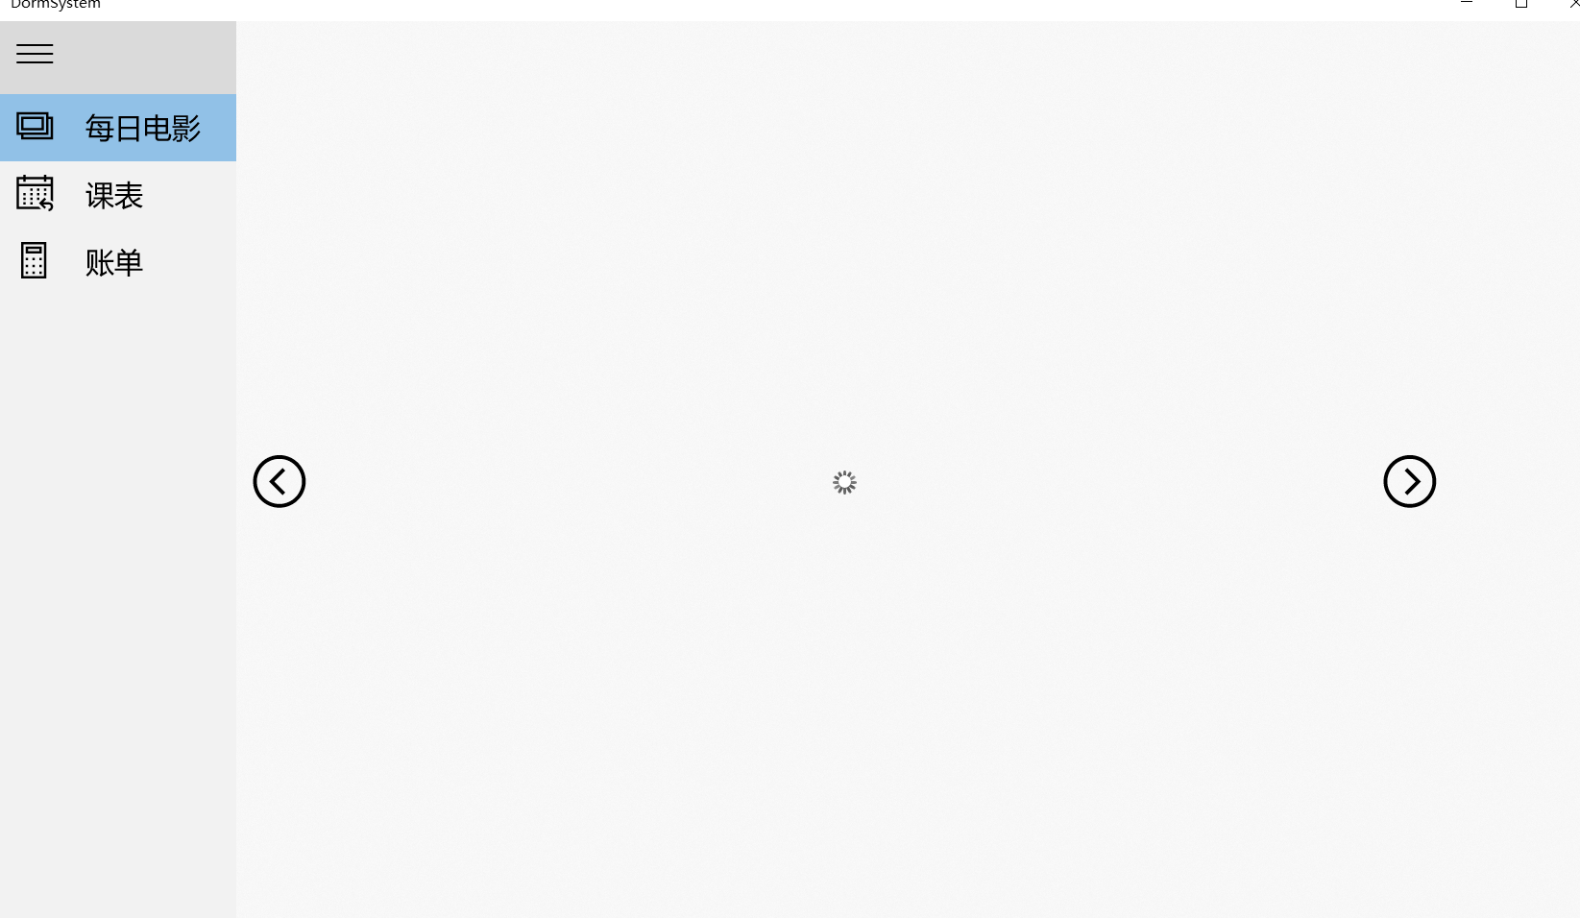

加载后效果
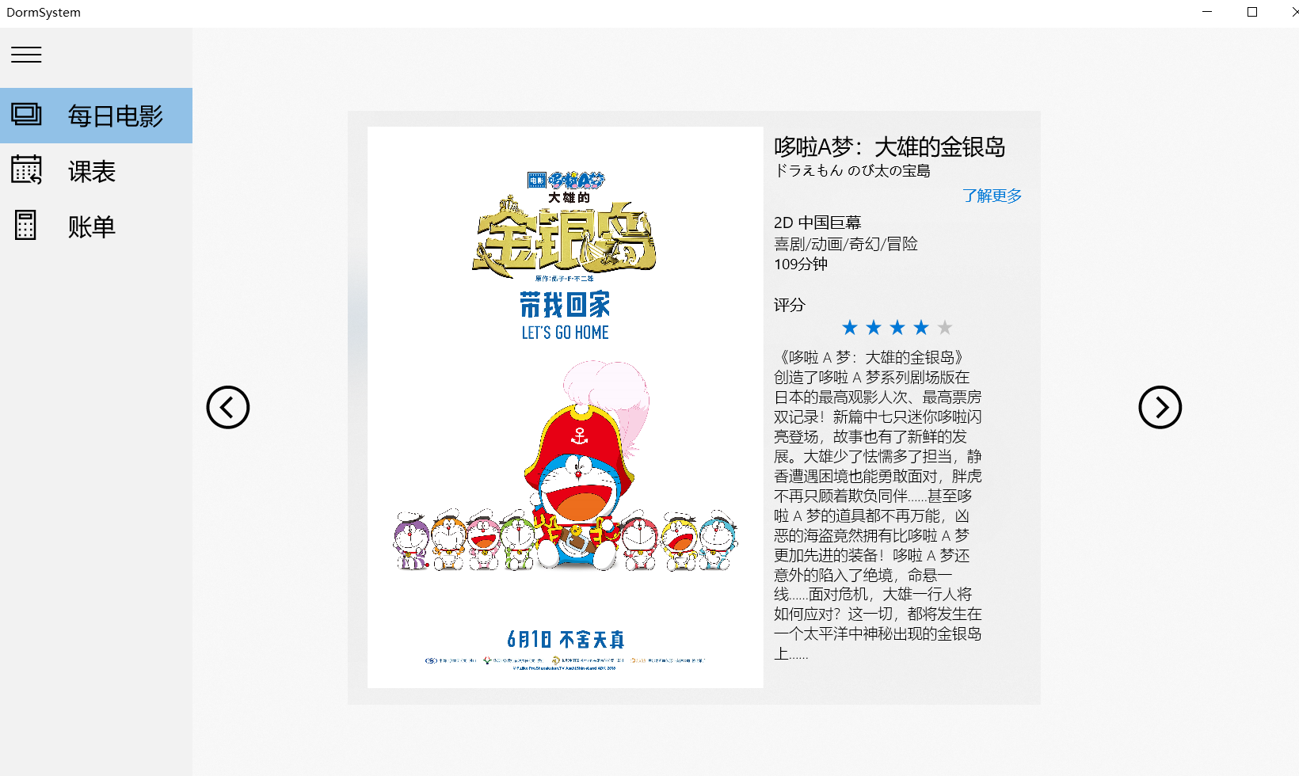

翻页
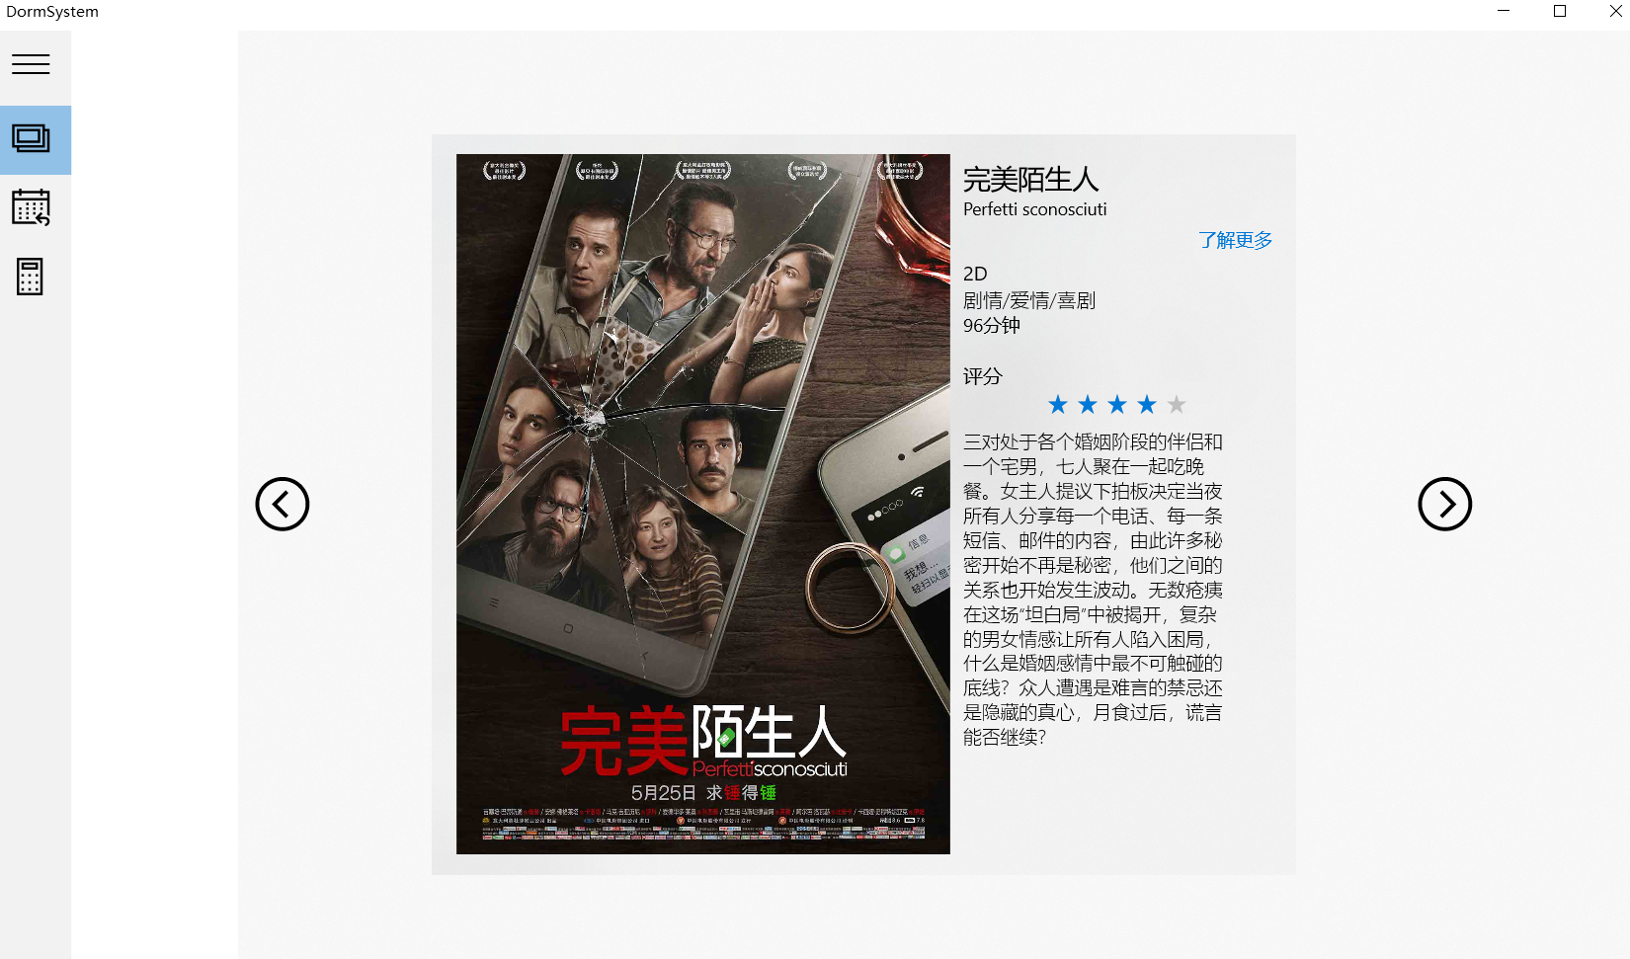

- 课表功能

显示课表
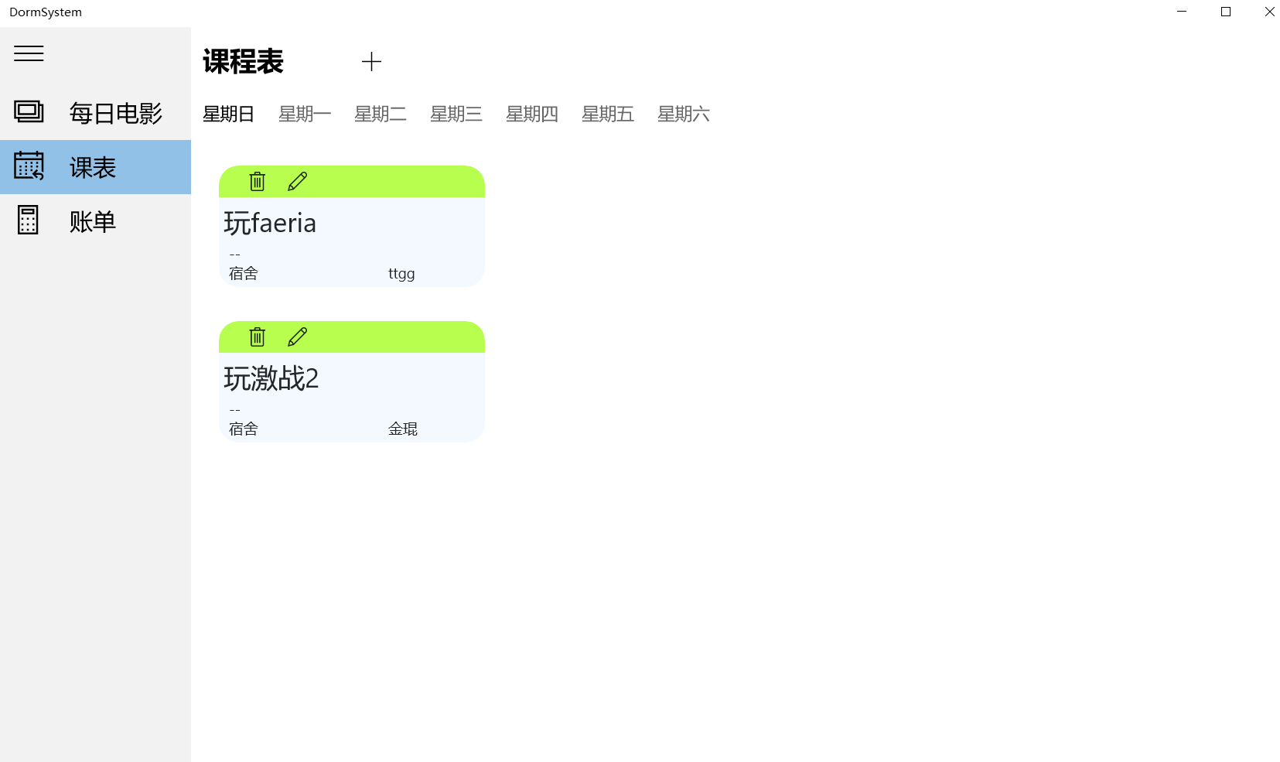

选择日期
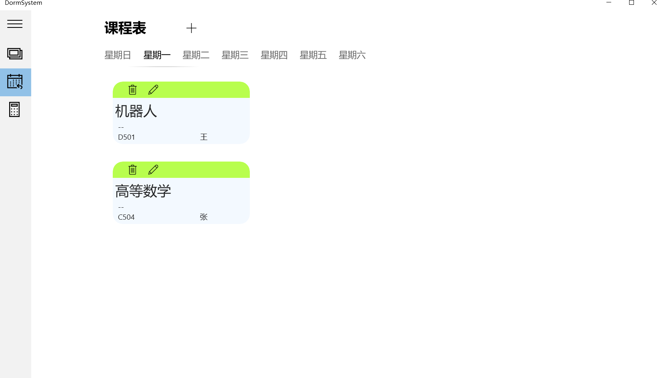

添加课表
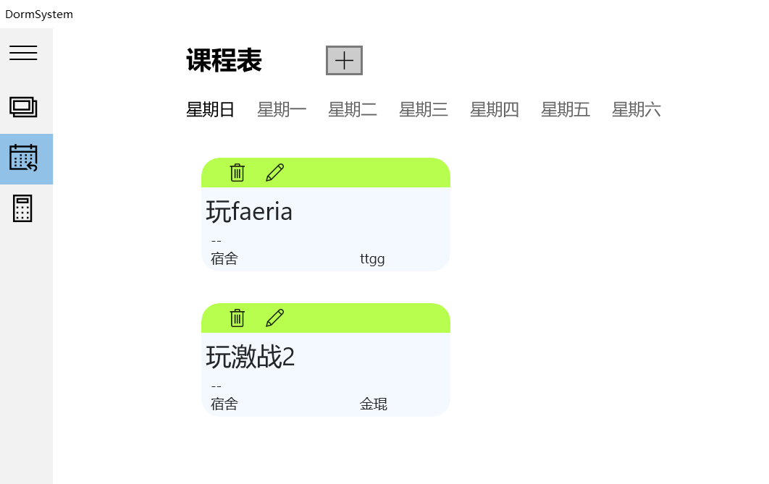
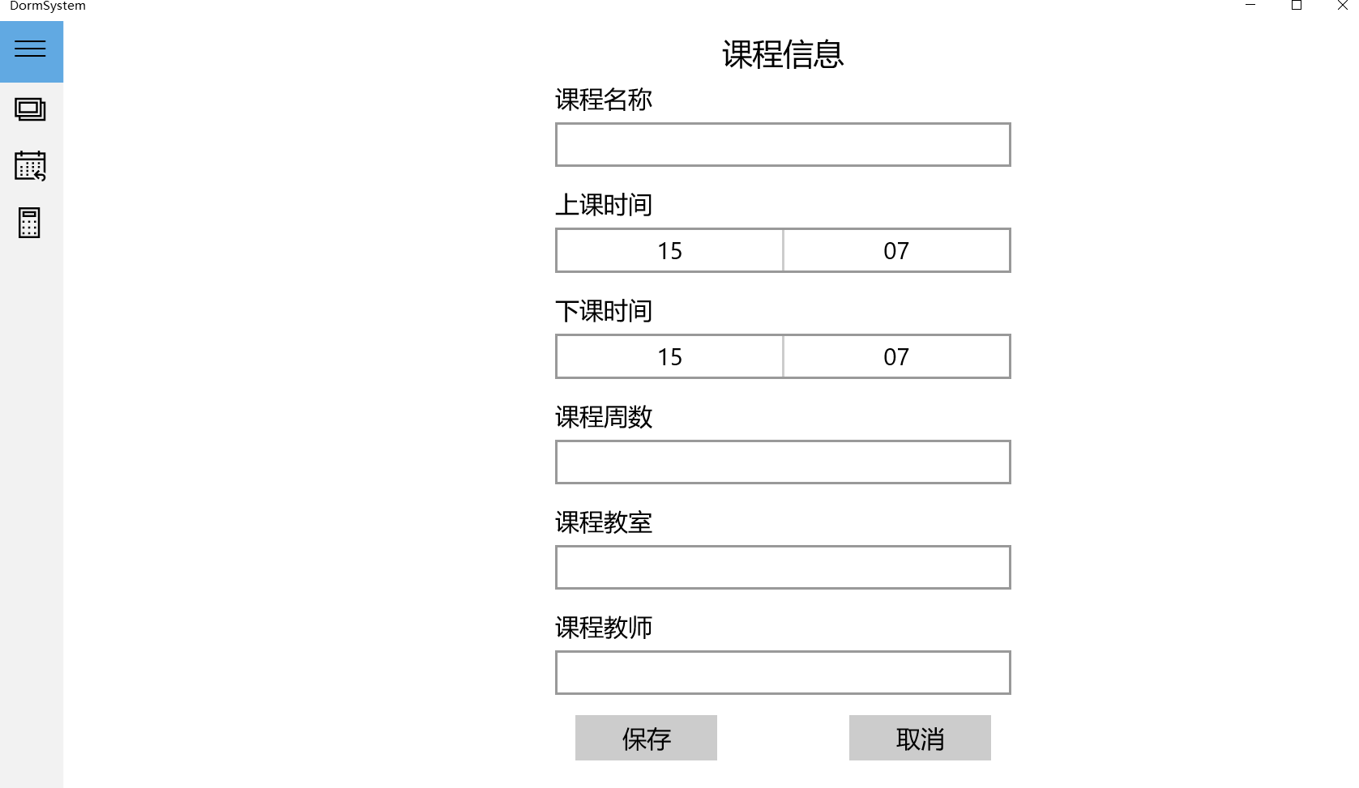

修改删除课表
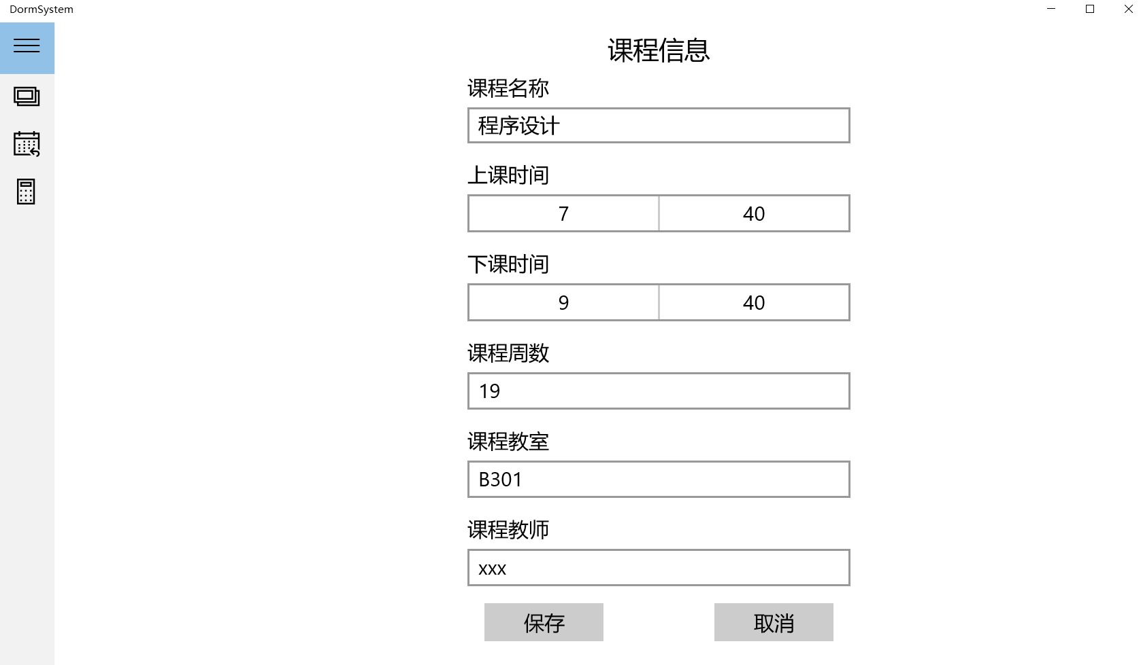

- 宿舍账单功能

自适应账单页面
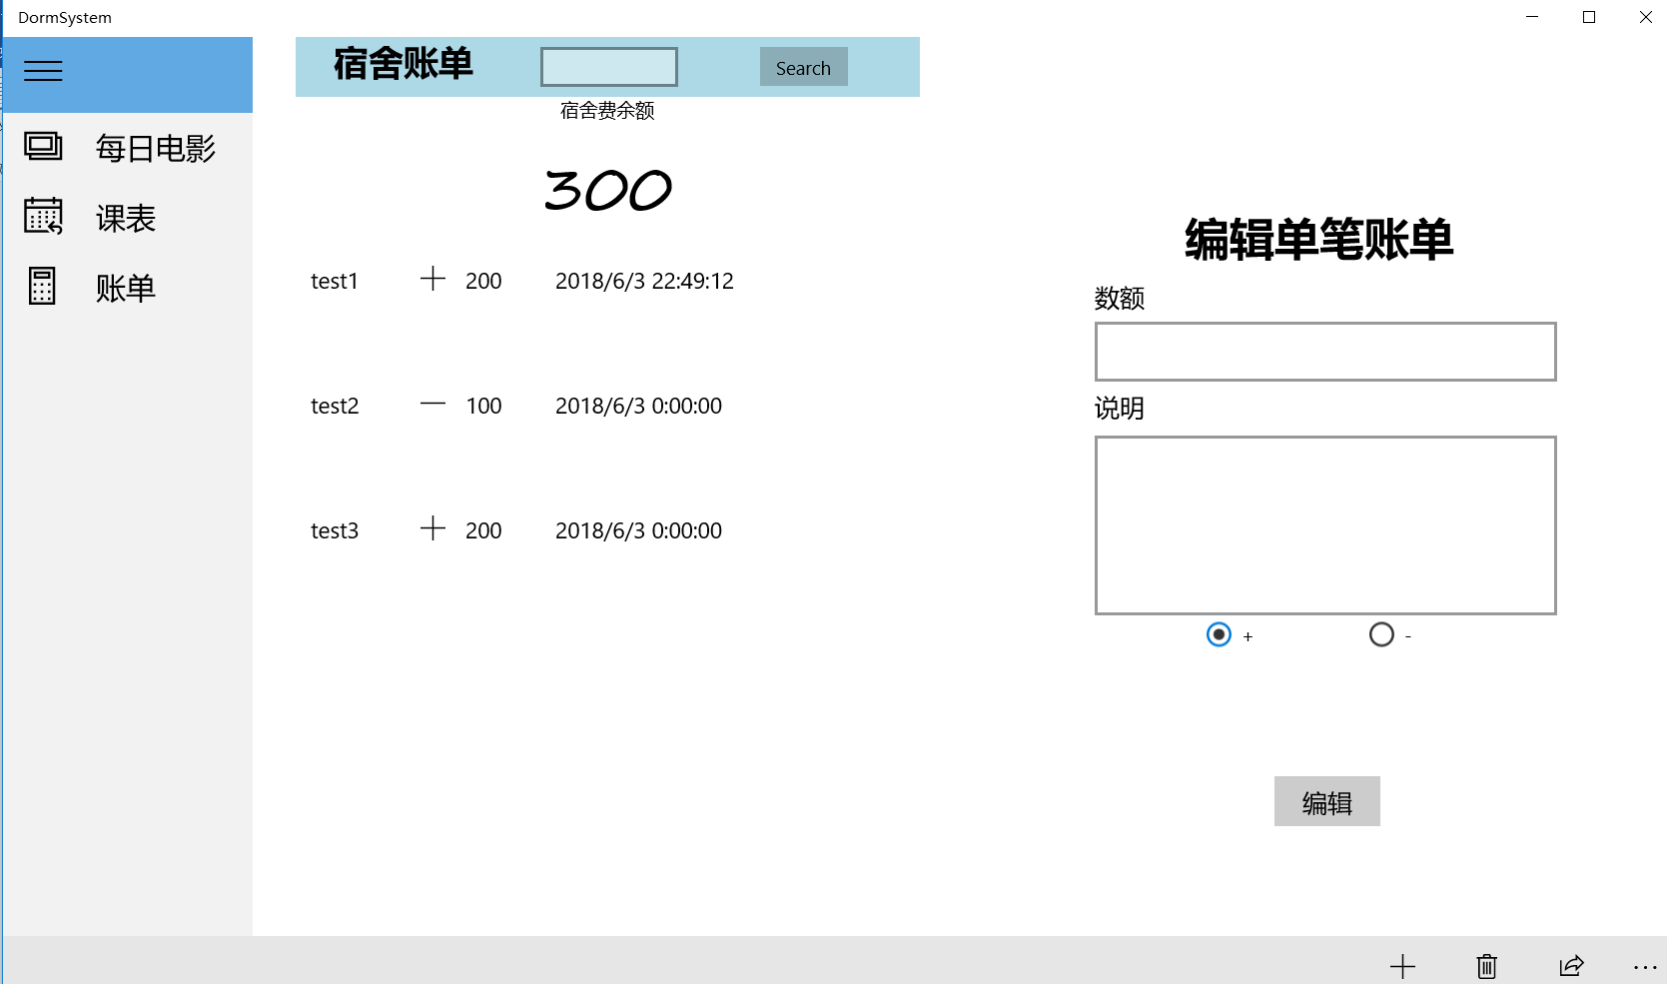

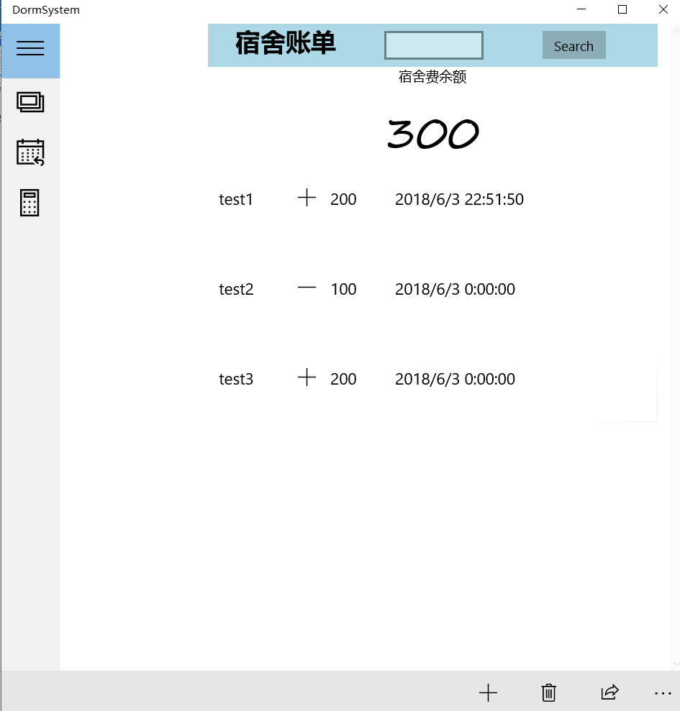

添加账单
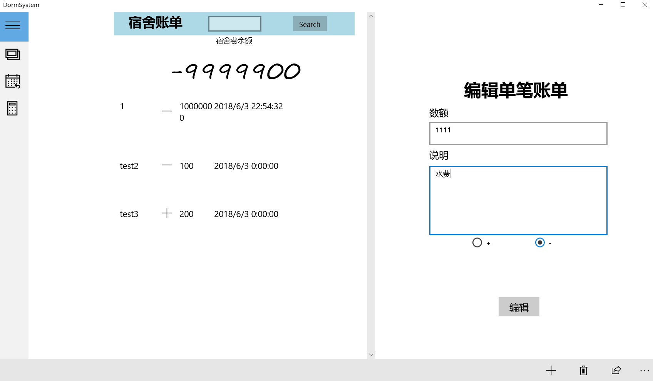

编辑账单
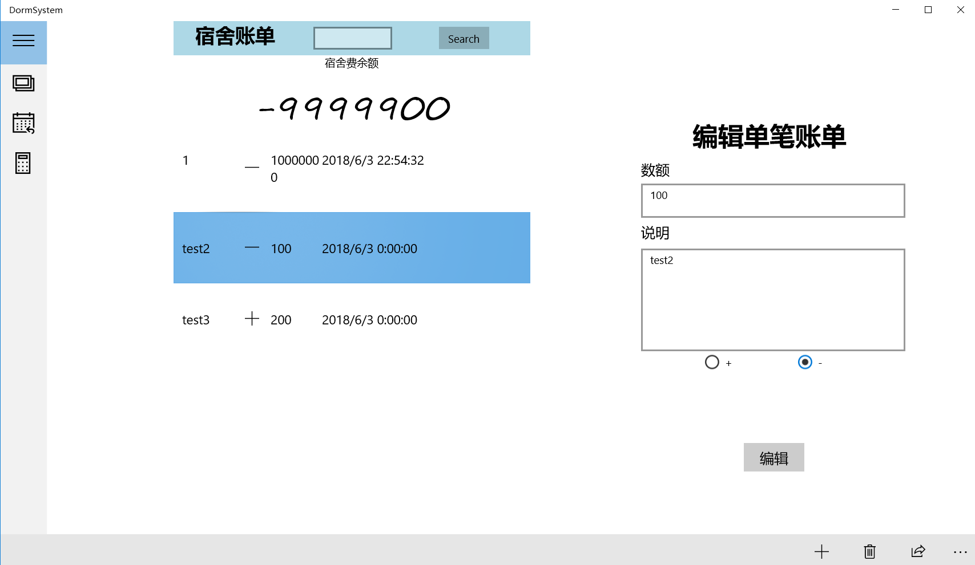

删除和分享账单
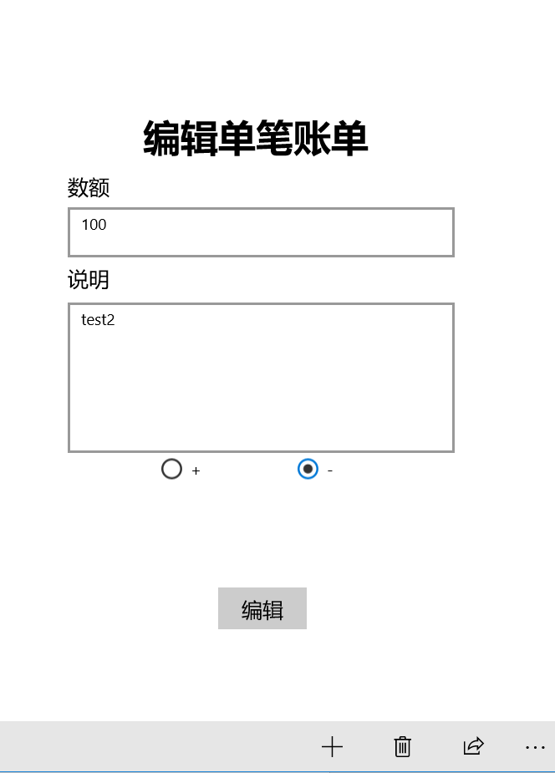
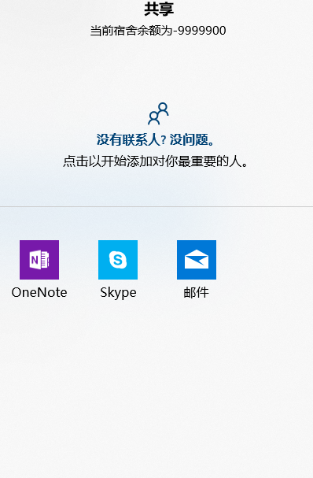
- 项目难点及解决方案

这个电影推送功能主要运用了httpclient的方法，这里运用了淘票网的一个获取近期电影信息的API，通过http发送请求然后把api里面的数据处理过来，因为返回的信息是json对象，所以这里需要把它由string转成json的格式，然后获取相应的信息放到对应的textblock里面，因为还要用GetBufferAsync来在线下载电影广告图，因为广告图的加载特别慢，所以需要做一个加载页面来让用户加强体验感，这里新建了一个round文件来制作一个加载的动态xaml效果，然后通过在原文件里面调用round文件来实现加载的效果，然后当下载结束把round设为不可见就实现了加载功能
在设计账单功能的UI时, 原本打算在单独的已经规定好行和列的一个块中难以再继续精细地指定排版，最后只能选择不那么复杂的UI样式，而且，有些时候用Auto和*的表现也是有点迷的，比较难像html那样随心所欲地操作UI。用CoreApplicationView.Dispatcher.RunAsync创造出新窗口的方法与viewmodel的单例模式有冲突，可能会把原对象转化成COM对象，我使用后一直在报错，最后使用普通的Navigate就没有问题了。
在设计课程表时, UI是一个难题。原来准备像MyList那样，直接一个条目列在界面上，但是这样的话，要看每个课程的具体信息，就必须点击条目才能查看，这样就显得不太直观。把相关信息也一起列出来的话又显得有些丑。所以在MyList的基础之上，调整了一下每个课程条目的UI并将所有的信息写入Page.Resources中，这样创建课程时就可以看到所有信息。对于课程表，每一周都有7天（周末也可能有课），那么在Page中，就必须有星期一到星期日的选项。我认为通过列表来显示每天的课程比较直观，所以，采用Pivot的方式，在里面添加PivotItem来显示各项。
另外就是一些人性化的考虑。比如如果今天是星期五，那么使用课程表时，我们肯定是想第一时间看星期五的课程。所以项目中添加了SetPIvotitemIndex()方法，以确保打开课程表时，会跳转到当天所对应的星期：
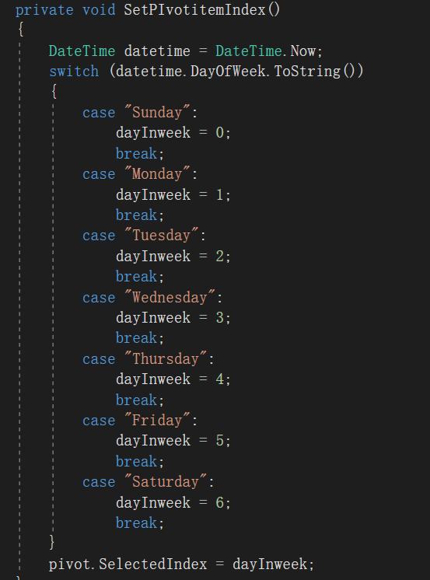
其实还考虑过增加一个夜间模式，实现起来也不算难。主要是每个界面都要添加相关的代码显得繁琐，而且调试起来也比较麻烦，所以作罢。

- 项目总结
先谈谈框架设计方面, 这次的项目主要按功能分工, 而不是常见的按函数或者文件分工, 因为量不大, 且每个功能之间的联系并不大, 直接写好每个功能也就不必写接口导致不必要的麻烦. 然后, 我再通过汉堡菜单将各个功能连接起来, 实现了各个功能页面的跳转. 最好我在每个功能模块的基础上, 调整了UI界面, 使之看起来更美观.然后统一了命名方式和一些格式问题, 使代码更加可读性. 接下来再具体介绍一下项目的每个功能:
每日电影推荐, 这是一个用来让宿舍内部了解近期电影的一个小功能，舍友们可以通过这个功能了解近期上映的电影并可以一起商量好去电影院观看该电影，在该应该中也提供了一个在线购票的一个链接。当舍友们决定好了看些什么电影就可以进入该链接来购买电影票，组织一次宿舍出游。同时以后可以完善一下电影的展示，例如可以播放电影的预告片让舍友更加了解该电影的内容，以及让用户能够在很多电影之内进行选择，同时也可以增加一些api让用户可以提前了解将来的电影咨询，提前做出决定.
课程表的话，如果只是单单实现功能的话，其实并不算很难，但是里面需要实现的东西还是有不少的。像课程信息的显示，每个课程的创建、修改和删除。原本还想增添一些其他功能，不过光是这些功能就费了不少时间，在UI的规划方面也花了比较多的时间。而且，尽管在本地测试也没什么大问题，但是整合到汉堡菜单里的时候，却出现了各种各样的bug。比如，整合到汉堡菜单后，编辑每个课程条目时，会有课程相关信息不出现的bug，但是本地测试的时候，又没有这些bug。一些本地测试没有问题的功能，在合并项目后就出现各种各样的问题（最后是我们的组长来修补这些bug）。这次代码移植方面产生的种种问题其实让我们感觉到了组内合作的不易，也让我们明白了一些合作的方法——代码移植时，首先要统一文件命名、变量命名，以防在整合代码时对方修改了代码导致自己的代码运行产生bug，甚至报错。即使是一个简单的课程表，也需要考虑各个方面的事情。同时也深深感受到了程序员的不易。
说到账单功能, 这是一个用来宿舍内部记账的小功能，舍友们可以通过这个功能进行宿舍内的记账处理，方便同一宿舍内水电空调费等缴费需求及统一上交宿舍费的处理，可以将这些账单记录下来以方便之后的查看，也让宿舍成员对宿舍费还剩余多少有个清晰的了解，让宿舍费的去向透明化以方便管理宿舍费。
通过这次的作业, 我们四个人一起合作完了UWP应用, 了解了多人合作编写程序的过程, 锻炼了自己. 综上, 就是我们组对于本次项目的一些总结和体会.

